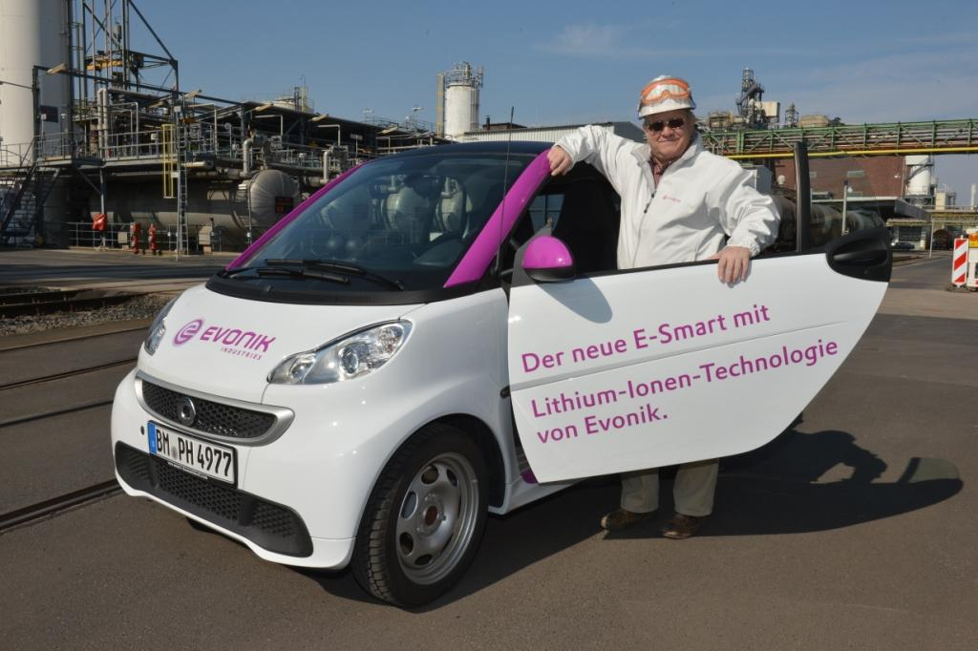

Datum: 28.03.2013
Ansprechpartner Fach-/Lokalpresse
Doris Puffer
Leiterin Standortkommunikation
Telefon +49 2236 76-2621
Mobil +49 172 2521411
doris.puffer@evonik.com

Evonik Industries AG
Rellinghauser Straße 1-11
45128 Essen
Telefon +49 201 177-01
Telefax +49 201 177-3475
www.evonik.de

Aufsichtsrat
Wilhelm Bonse-Geuking, Vorsitzender
Vorstand
Dr. Klaus Engel, Vorsitzender
Dr. Wolfgang Colberg,
Dr. Thomas Haeberle, Thomas Wessel,
Patrik Wohlhauser, Dr. Dahai Yu

Sitz der Gesellschaft ist Essen
Registergericht
Amtsgericht Essen
Handelsregister B 19474
UST-IdNr. DE 8111160003

Bild (Evonik Industries): Michael Weil freut sich über den neuen Smart in den Farben von Evonik.

Stille Post bei Evonik in Wesseling

- Elektro-Auto ergänzt den Fuhrpark
- Umweltschonende Postzustellung

Wesseling. Am Standort Wesseling von Evonik Industries ist die Post seit kurzer Zeit elektrisch unterwegs: Hier ergänzt ein Smart fortwo electric drive den Fuhrpark. Das E-Auto wird eingesetzt, um Briefe und Hauspost auf dem Standortgelände abzuholen und zuzustellen. Hinzu kommen tägliche Fahrten außerhalb des Standortes, um zum Beispiel beim Postamt in der Wesselinger Innenstadt Postsendungen aufzugeben oder abzuholen. Dieter Kaye und Michael Weil von der Poststelle nahmen die Fahrzeugpapiere und die Schlüssel bei der Anlieferung des Smart fortwo electric drive entgegen. Beide gewöhnten sich sehr schnell an die neue Art Auto zu fahren.
„Es ist schon etwas anderes mit einem Elekro-Auto zu fahren. Die größte Veränderung ist sicherlich, dass es kein Motorengeräusch mehr gibt. Deshalb sind wir bei unseren Fahrten auch noch aufmerksamer unterwegs als früher, denn auch die Kollegen, die die Straße überqueren, können uns nicht mehr hören“, weist Weil hin.
Für Aufsehen sorgt der neue Postwagen allemal: „Ich werde regelmäßig von Kolleginnen und Kollegen angesprochen, die mehr über das Auto wissen möchten, vor allem, wie es so im Alltag läuft. Bisher bin ich sehr zufrieden mit dem Smart“, zieht Kaye sein bisheriges Fazit.
Außer in Wesseling wird Evonik künftig auch an anderen Standorten Elektroautos einsetzen. Der Konzern gehört nicht nur zu den ersten Nutzern vollelektrischer Serienautos in Deutschland: Evonik ist als Spezialchemiekonzern auch selbst im Bereich Antrieb von Elektrofahrzeugen aktiv. Seit 2008 bündeln die Evonik Industries AG und die Daimler AG ihre Kompetenzen in der Lithium-Ionen-Technologie. Das sächsische Kamenz hat sich dabei als ein führender europäischer Produktionsstandort für großformatige Lithium-Ionen-Batterien etabliert. Die Partner sind dort mit drei Unternehmen am Ball: Die Li-Tec Battery GmbH, ein Gemeinschaftsunternehmen von Evonik Industries und Daimler, entwickelt, produziert und vertreibt großformatige Lithium-Ionen-Batteriezellen auf Basis der chemischen Zellkomponenten der Evonik-Tochter Evonik Litarion GmbH. Diese hochentwickelten Batteriezellen sind die einzigen in Europa industriell gefertigten Zellen mit dem keramischen SEPARION® Separator und den LITARION® High Performance Elektroden. Die Zellen sind Kern der bei der Deutschen ACCUmotive GmbH & Co. KG hergestellten Antriebsbatterien, für die seit Juni 2012 in Serie gefertigten smart fortwo electric drive.
Darüber hinaus produziert Evonik am Standort Wesseling gefällte Kieselsäure (Silica), die unter dem Markennamen ULTRASIL® verkauft wird: Das Produkt ist wichtig für die Fertigung moderner, spritsparender Leichtlaufreifen.

Außerdem ist Evonik mit einem ganzen Bündel weiterer ressourcenschonender Produkte im Automobilbereich unterwegs. Neben - zum Beispiel - Additiven für umweltfreundliche Lacke, die zugleich die Kratzfestigkeit erhöhen, sind dies vor allem Leichtbaulösungen. Hochleistungskunststoffe und PLEXIGLAS® ersetzen künftig zunehmend traditionelle Werkstoffe wie Metalle oder Glas. Klebstoffe mit Haftvermittlern von Evonik ersetzen Schweißnähte oder Nieten. Im Ergebnis werden Fahrzeuge dadurch leichter, sparsamer und auch sicherer.
Informationen zum Konzern
Evonik, der kreative Industriekonzern aus Deutschland, ist eines der weltweit führenden Unternehmen der Spezialchemie. Profitables Wachstum und eine nachhaltige Steigerung des Unternehmenswertes stehen im Mittelpunkt der Unternehmensstrategie. Die Aktivitäten des Konzerns sind auf die wichtigen Megatrends Gesundheit, Ernährung, Ressourceneffizienz sowie Globalisierung konzentriert. Evonik profitiert besonders von seiner Innovationskraft und seinen integrierten Technologieplattformen.

Evonik ist in mehr als 100 Ländern der Welt aktiv. Über 33.000 Mitarbeiter erwirtschafteten im Geschäftsjahr 2012 einen Umsatz von rund 13,6 Milliarden € und ein operatives Ergebnis (bereinigtes EBITDA) von rund 2,6 Milliarden €.

Rechtlicher Hinweis
Soweit wir in dieser Pressemitteilung Prognosen oder Erwartungen äußern oder unsere Aussagen die Zukunft betreffen, können diese Prognosen oder Erwartungen der Aussagen mit bekannten oder unbekannten Risiken und Ungewissheit verbunden sein. Die tatsächlichen Ergebnisse oder Entwicklungen können je nach Veränderung der Rahmenbedingungen abweichen. Weder Evonik Industries AG noch mit ihr verbundene Unternehmen übernehmen eine Verpflichtung, in dieser Mitteilung enthaltene Prognosen, Erwartungen oder Aussagen zu aktualisieren.

